# פיתרון CTF1

* בתיקית הctf אנו נמצא מספר קבצים – תמונה של אדם מסוים וכמה רמזים.
* נרצה תחילה להבין על מי מדובר ומי הוא אותו האדם שבתמונה.
* נגרור את התמונה אל גוגל תמונות ונגלה כי מדובר באלן טיורינג.

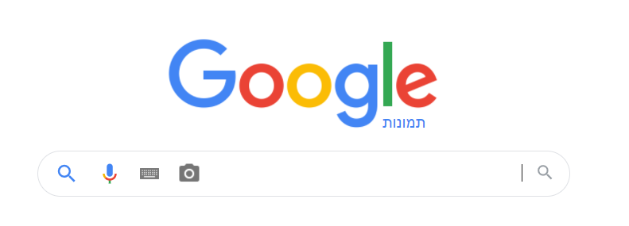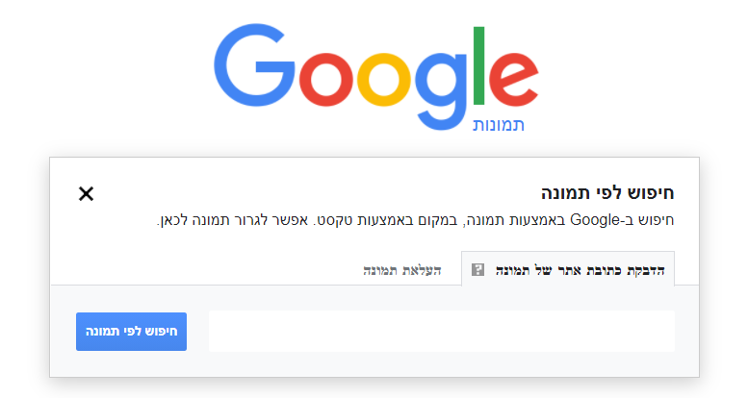

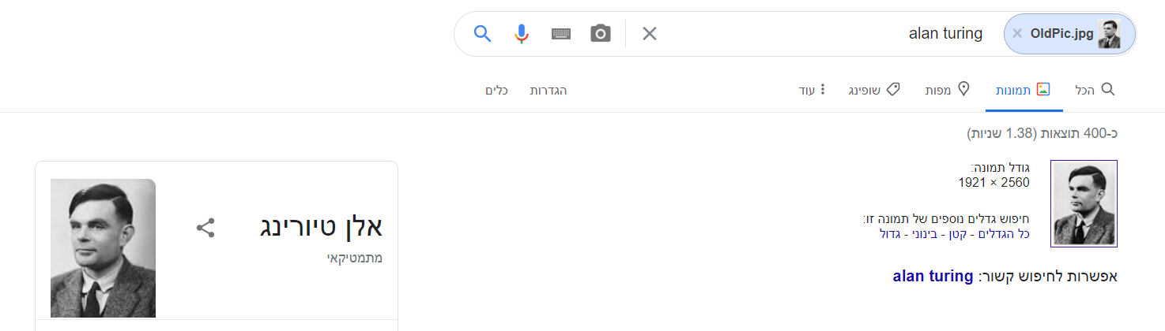

* אלה מאיתנו שלא בקיאים יחפשו בגוגל על מעלליו ויגלו כי הוא היה האדם שפיצח את מכונת ההצפנה הגרמנית – האניגמה.
* בתיקיה הראשית שלנו הדגל כבר נמצא בקובץ ועל כן נסיק כי הינו מוצפן וההצפנה היא אותו הצפנה מוכרת של מכונת האניגמה! jhotf lmvbn upcle ryanz vxxyj h
* על מנת לפצח את הצופן נצטרך לא מעט מידע שעשוי להיות בקבצים הנוספים בתיקיה.
* את ההצפנה נפענח באמצעות האתר הנ"ל - [The Enigma machine: Encrypt and decrypt online — Cryptii](https://cryptii.com/pipes/enigma-machine)
* 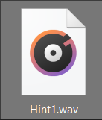ברמז מספר 1 ניתקל בקובץ אודיו! נפתח אותו באמצעות נגן המדיה ונאזין.

* בקובץ נשמע רצף ארוך של מספרים מוקראים בקול.
* אם נשים לב המספרים שמוקראים הינם 0 ו1 בלבד ועל כן נסיק כי מדובר ברצף בינארי.
* אם נעתיק את הרצף ונמיר אותו לרצף ASCII נקבל את החלק הראשון שאנו צריכים.
* נעשה זאת באמצעות האתר הבא [Binary to Text Converter | Binary Translator (rapidtables.com)](https://www.rapidtables.com/convert/number/binary-to-ascii.html).
* נעתיק את הספרות ונלחץ Convert.

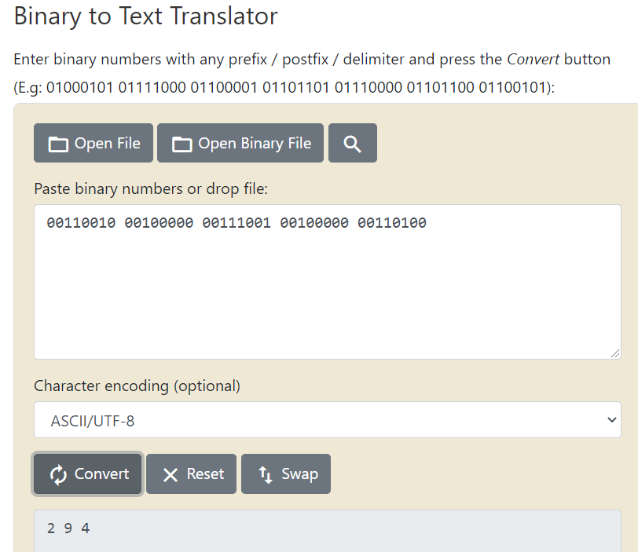

* קיבלנו 2 9 4 – שהם בהתאמה ערכי רוטור 1 , המיקום והטבעת.
* נתבונן ברמז 2 שהוא קובץ וורד.
* בקובץ נמצא רכב BMW יוקרתי במיוחד! איזה רכב בדיוק ? חיפוש בגוגל יניב כי מדובר בM3 (שזה גם סוג מכונת האניגמה).

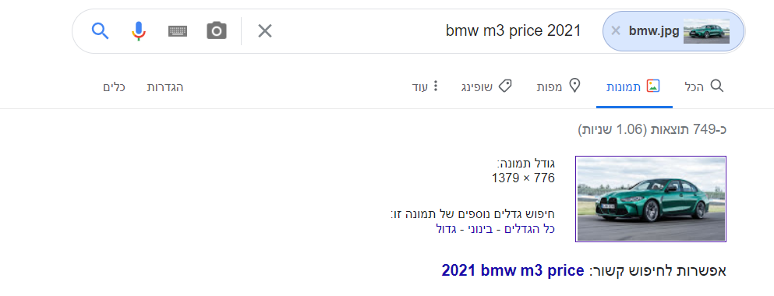

* הפרט הזה בהחלט חשוב אך האם זה מקרב אותנו יותר מדי אל הפיתרון כרמז?
* אם נשתמש בכלי הבחירה של וורד נוכל לגלות כי חבוי שם קובץ מאחורי אותה התמונה!
* נלחץ על כפתור ה-Select בפינה של התוכנה ואחר כך Selection pane.

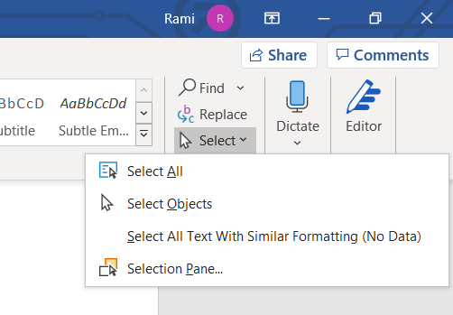

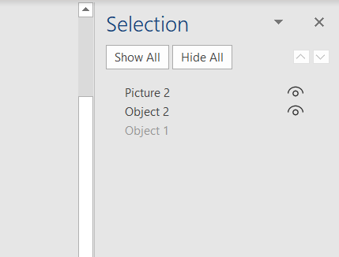

* נפתח לנו החלון הבא.
* ניתן לראות כי יש לנו יותר מאובייקט אחד ועל כן נסתיר נחפש מהו האובייקט הנסתר.
* 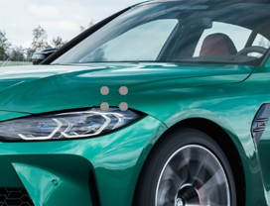נלחץ על אובייקט 2 ונראה ארבעה עיגולים המקיפים אובייקט מאחורי התמונה שלנו.
* נזיז את התמונה וננסה להגדיל את האובייקט.
* 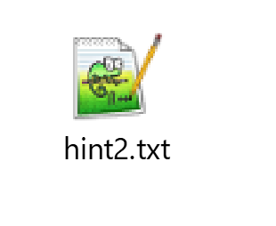נלחץ לחיצה כפולה על הקובץ ונקבל את תוכנו - רצף תווים. 37 20 32 30 20 37
* אלו לא סתם תווים אלא תווי Hex שבהמרה לAscii יביאו לנו את המספרים הבאים שאנו צריכים.
* נשתמש באתר הבא – [Hex to ASCII | Hex to Text converter (rapidtables.com)](https://www.rapidtables.com/convert/number/hex-to-ascii.html)
* נעתיק את המספרים ונלחץ Convert.

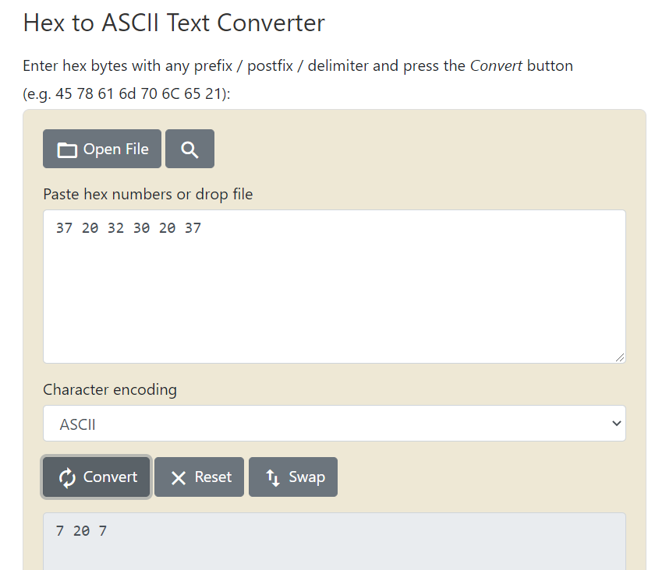

* קיבלנו 7 20 7. רוטור 7 – מיקום 20 וטבעת 7.
* רמז מספר 3 כולל שלל תווים - NiAxNSA2.
* ניכנס לאתר הבא - [Base64 Decode and Encode - Online](https://www.base64decode.org/)
* נקליד את הספרות ונלחץ Decode.

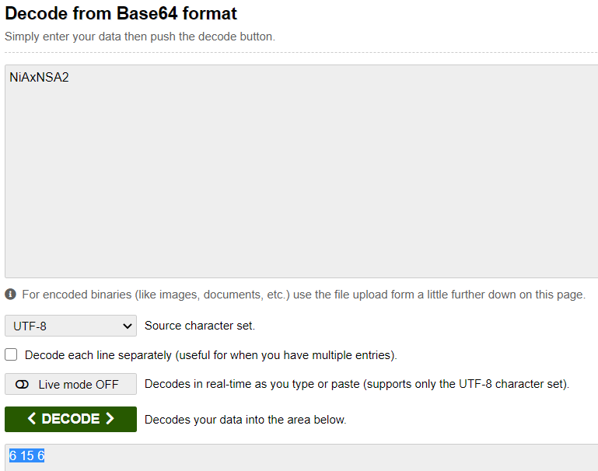

* נמצא רצף של 3 מספרים, המגיע מקידוד BASE64 - 6 15 6 . אלו הספרות הבאות שאנו צריכים!
* הרמז הרביעי הוא פשוט תווי הplugboard כפי שהם! bv cr dt ej kn qa os px uz gf
* בנוסף אנו רואים כי יש לנו תמונה של אות C.
* האות הזאת הינה הרמז האחרון והיא הReflector שלנו!
* נכניס את כל המידע שמצאנו במכונה ביחד עם רצף תווי הFlag שלנו כפי שניתן לראות בתמונה. נשים לב כי אנו נמצאים במצב Decode באתר.
* 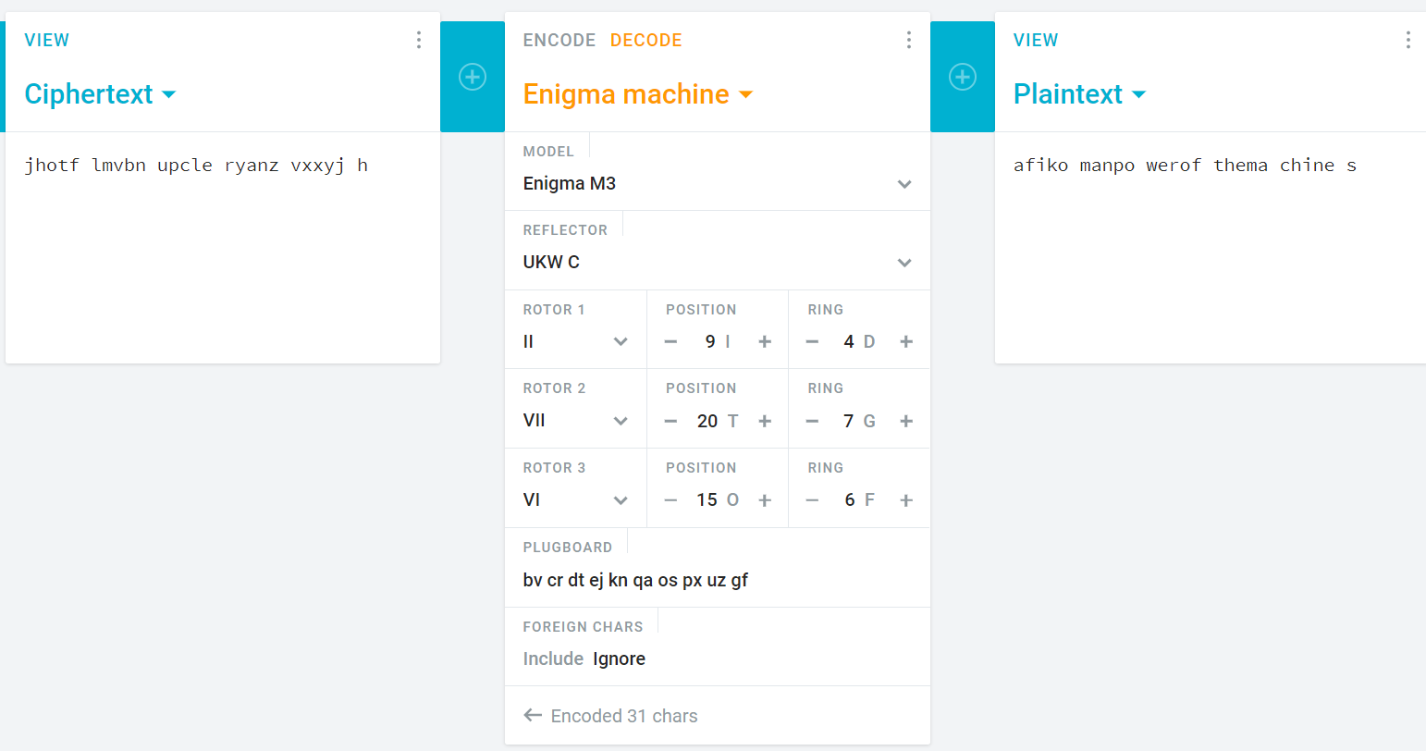**Afikoman{powerofthemachines}**